主要修改：
backend\server\user\models\UserModel.js
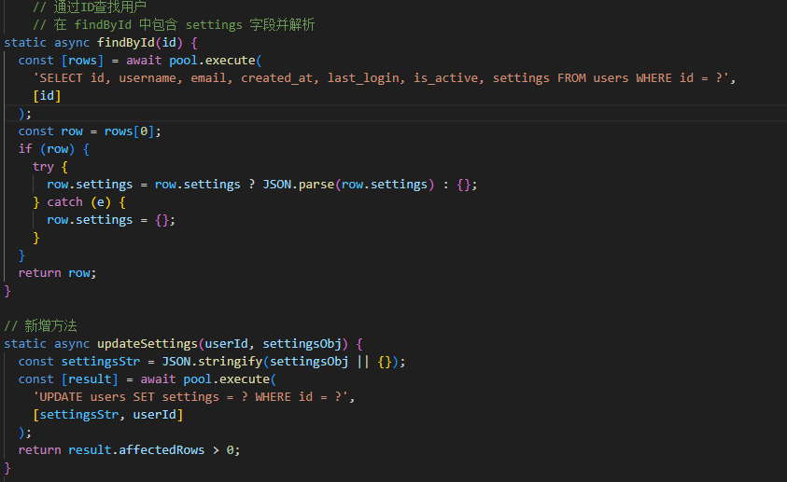
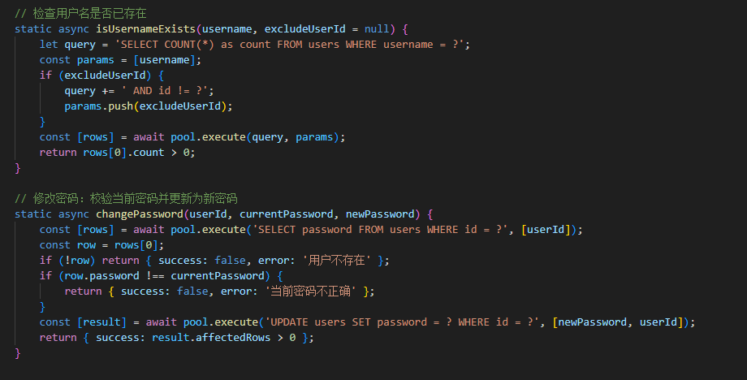

backend\server\user\user-server.js

- 226-303// 更新用户信息（支持 username/email/password）

- 346-390
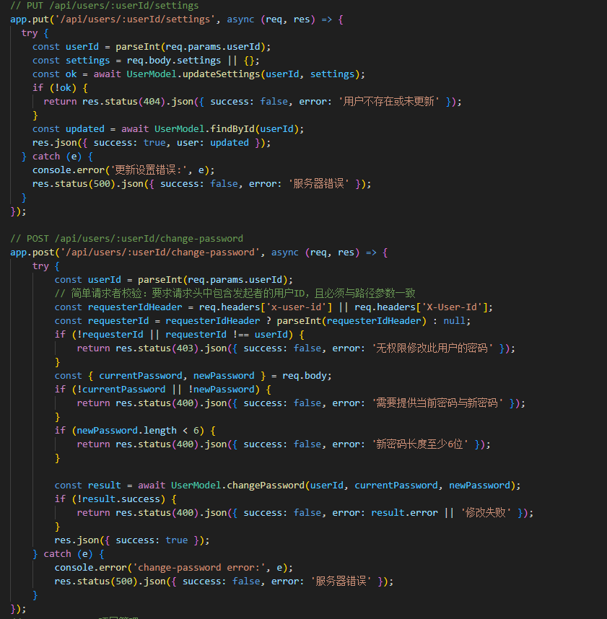

新增：frontend\src\pages\Profile.jsx
frontend\src\pages\Settings.jsx

frontend\src\App.css
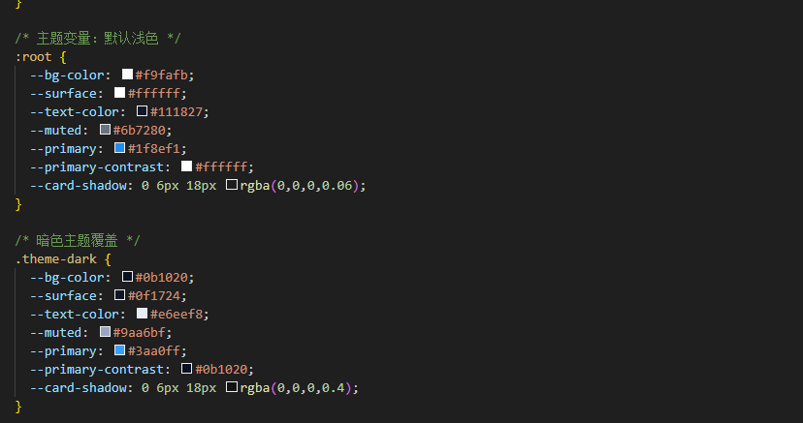

frontend\src\App.jsx
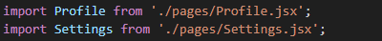

frontend\src\main.jsx
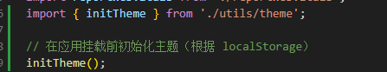

测试
环境：
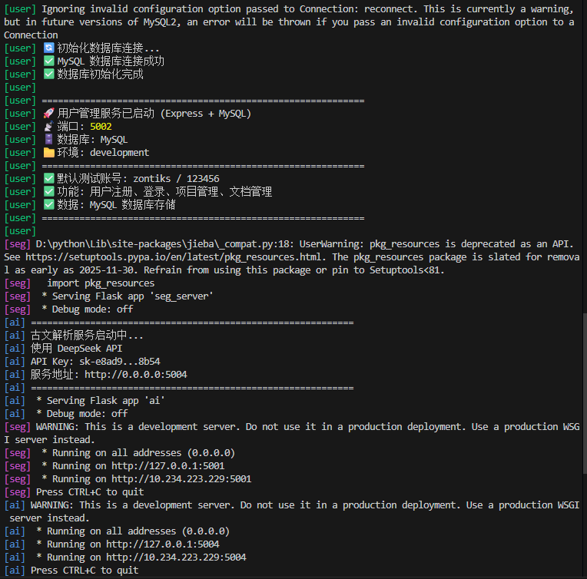
启动：
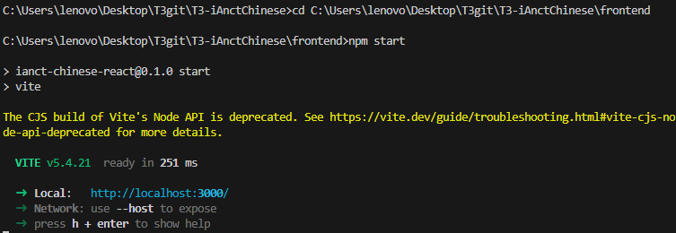

设置中心：
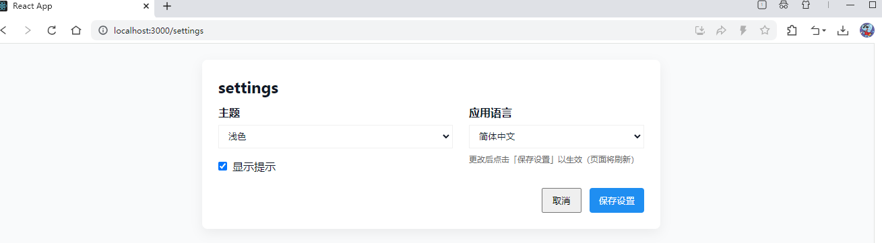
- 切换深色：
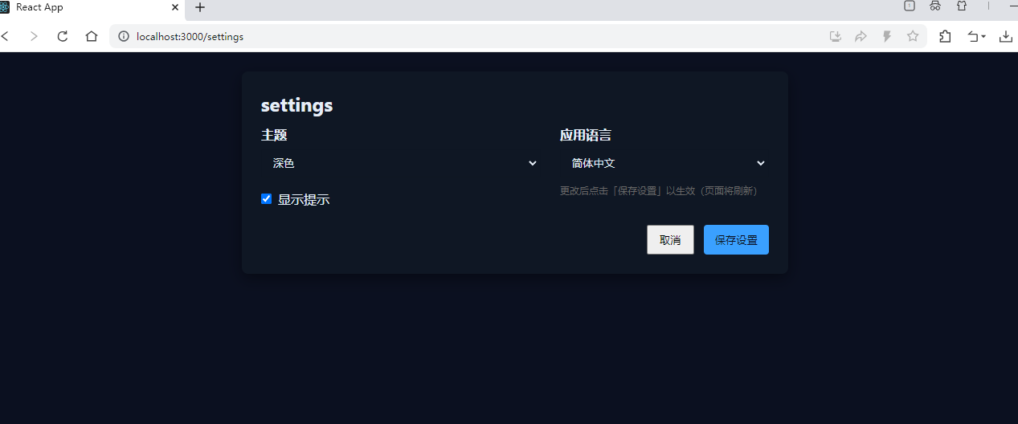
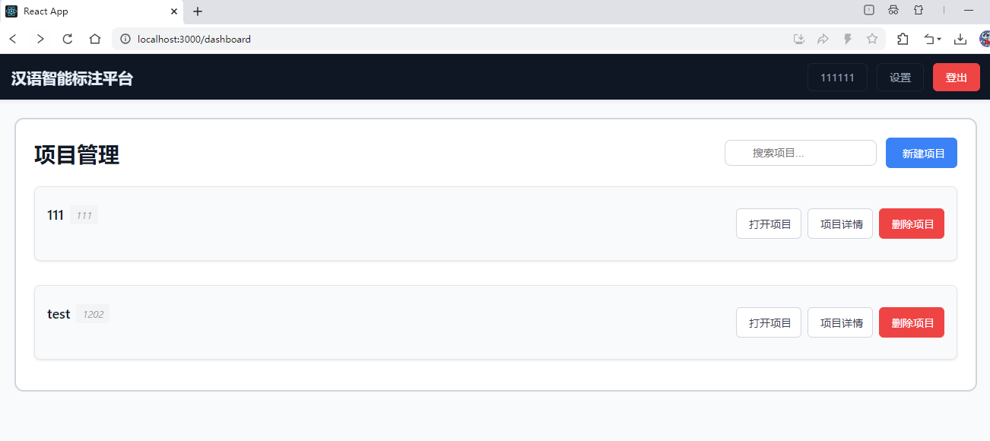

切换语言的功能不变

个人中心：

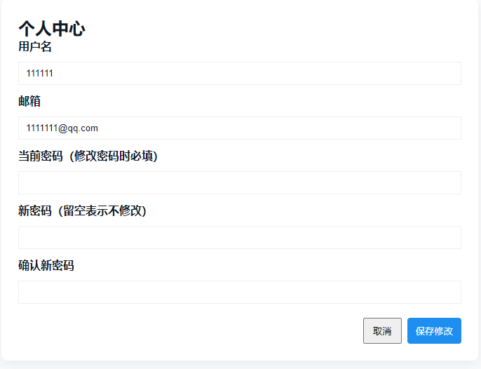

修改密码：
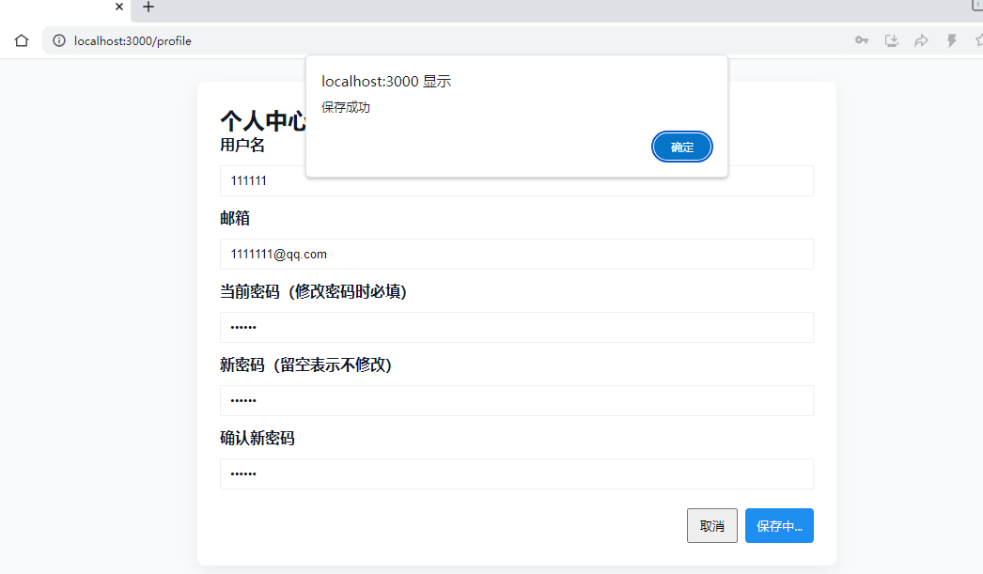
修改邮箱同理

